Joensuun Mediakeskus
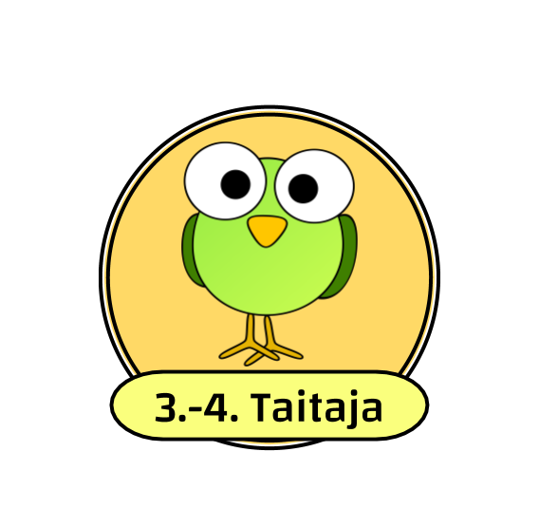
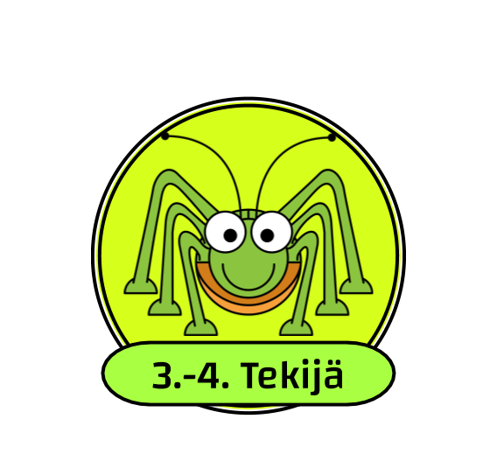

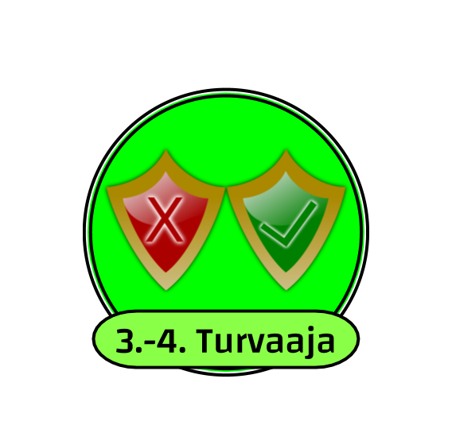
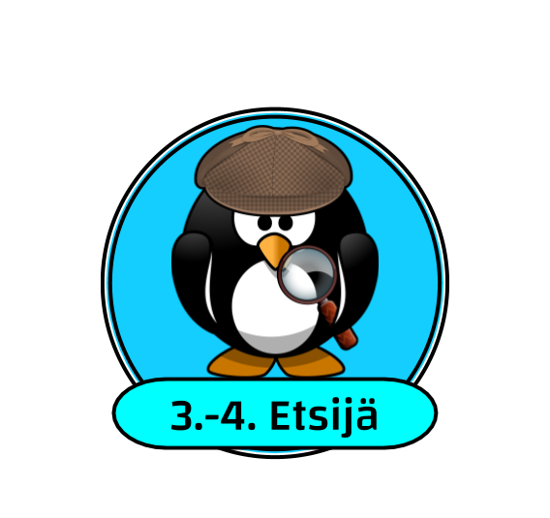
DIGIOSAAJA- PASSI
Tällä passilla suoritat luokkien 3.–4. merkit
Nimi: _______________________________

3.–4. TAITAJA
- Osaan liittää ja käyttää tarvittavia oheislaitteita (esim. kuulokkeet, mikrofoni, hiiri).
- Osaan käynnistää laitteen/sovelluksen uudelleen häiriötilanteessa.
- Osaan yleisimmät pikatoiminnot (esim. Ctrl+c, Ctrl+v, Ctrl+x).
- Osaan tyhjentää laitteen sivuhistorian.
- Osaan luoda ja nimetä kansioita pilvipalveluympäristöön.
- Osaan luoda, nimetä ja tallentaa tiedostoja pilvipalveluympäristöön.
- Osaan siirtää tiedoston/kansion haluttuun paikkaan pilvipalveluympäristössä.
- Osaan jakaa tiedoston/kansion pilvipalveluympäristössä.
- Olen tutustunut yleisimpiin tiedostoformaatteihin ja niiden päätteisiin.
- Osaan kirjoittaa sähköpostiviestin hyvien tapojen mukaisesti.
- Osaan lähettää ja lukea sähköpostiviestin.
- Osaan kirjautua Wilmaan.

3.–4. TEKIJÄ
- Olen harjoitellut kymmensormijärjestelmää.
- Osaan kuvan, videon ja äänen muokkaamisen perusteet.
- Olen harjoitellut omaa tuottamista ja esittämistä useammalla eri välineellä tai sovelluksella;
tekstinkäsittely (Word, Docs, Peda.net)
esitysgrafiikka (PowerPoint, Slides, SWAY),
kuvat, videot ja ääni (Pic Collage, iMovie, iMotion, Win10 kuvat)
- Osaan tehdä yksinkertaisen digitaalisen käsitekartan.
- Osaan tehdä yksinkertaisen animaation.
- Osaan tehdä ja palauttaa tehtäviä digitaalisesti (Peda.net/O365/GWE ja/tai ViLLE).
- Osaan laatia yksityiskohtaisia toimintaohjeita.
- Osaan tunnistaa ja korjata virheitä toimintaohjeissa.
- Osaan käyttää toisto- ja valintarakenteita ohjelmoinnissa.
- Olen harjoitellut ohjelmointia ohjelmoitavilla laitteilla ja/tai graafisessa ohjelmointiympäristössä (esim. Scratch, micro:bit).
3.–4. ETSIJÄ
- Tiedän, että olen vastuussa tekemästäni ja jakamastani mediasisällöstä.
- Tiedän, että on olemassa maksullisia mediasisältöjä.
- Tunnistan, kuinka mediasisällöt vaikuttavat itseeni.
- Osaan hakea monipuolisesti tietoa internetistä.
- Osaan keksiä sopivia hakusanoja.
- Olen harjoitellut lähteiden käyttöä ja niiden merkintää.
- Osaan arvioida hakemieni tietolähteiden luotettavuutta ja laatueroja.
- Olen harjoitellut tunnistamaan valheellista ja harhaanjohtavaa tietoa levittäviä mediailmiöitä (disinformaatio, deepfake, valeuutinen).
- Tiedän asioita tekijänoikeuksista ja kunnioitan tekijänoikeuksia.
- Hallitsen CC (Creative Commons) -lisenssijärjestelmän perusperiaatteet ja noudatan niitä.

3.–4. TURVAAJA
- Osaan käyttää laitteita turvallisesti ja huolehdin niistä koulun sääntöjen mukaisesti.
- Tiedän, mitä omia tietoja ei kannata kertoa verkossa.
- Osaan muodostaa vahvan salasanan.
- Osaan käyttää yksityistä selaintilaa.
- Tiedän ikärajat ja niitä kuvaavat sisältösymbolit.
- Tiedän miten toimia, jos kohtaan digitaalisessa ympäristössä epäasiallista käyttäytymistä.
- Tiedän, miten digitaaliset sisällöt vaikuttavat hyvinvointiini.
- Tunnistan ergonomisen työskentelyasennon ja pyrin työskentelemään sen mukaisesti.
- Osaan valita sopivan pituisen jakson työskentelylle.
- Osaan toimia toisia kunnioittaen ja sääntöjä noudattaen digitaalisessa ympäristössä.
- Osaan antaa eri välineiden kautta hyvien tapojen mukaista palautetta muille (esim. Peda.net, O365, GWE).

